Руководство пользователя к приложению по созданию архива отчетностей компаний, входящих в листинг Московской Биржи

Разработчики:

Никитин Владимир Олегович БИВ202

Матанов Кирилл Алексеевич БИВ202

**Описание назначения:**

Приложение скачивает актуальную версию файла листинга с сайта www.moex.ru. Для каждого участника торгов по ссылкам в файле скачиваются архивы годовой отчетности, распаковывается и размещается в отдельном каталоге. Предусмотрена загрузка отечностей всех компаний или только выбранных пользователем и актуализация данных.

**Требования к характеристикам компьютера и операционной системе:**

Операционная система Windows, на которую возможно установить Python 3.8, подключение к Интернету.

(https://www.python.org/downloads/)

**Инструкцию по установке приложения:**

Для работы приложения необходимо установить все нужные библиотеки с помощью команды pip install <название библиотеки>.

Список необходимых библиотек:

pandas

requests

beautifulsoup

bupfile

pysimplegui

**Инструкция по запуску приложения:**

Пользователю требуется запустить скрипт main.py (что находится в каталоге Work/Scripts) используя интерпретатор питона (python.exe).

**Описание интерфейса программы:**

При первом запуске программы через файл main.py появится диалоговое окно, на котором неободимо нажать кнопку **“Скачать данные”.** (При работе программы есть вероятность блокировки сайтом вашего ip адреса на некоторое время, в этом случае необходимо сменить ip адрес, либо подождать снятия блокировки. Такая ситуация происходит из-за большого количества запросов, которые сайт расценивает как вредоносные.)

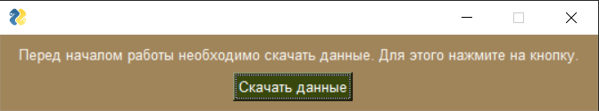

Рис. 1. Начальное окно загрузки.

В открывшемся окне необходимо нажать кнопку **“Старт”**. Обработка списка компаний может занять продолжительное время, до 20 минут.

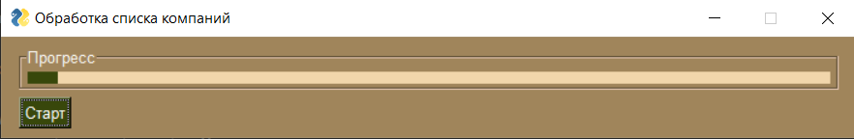

Рис. 2. Обработка списка компаний.

После обработки списка компаний необходимо повторно запустить main.py

Откроется главное окно с полным списком компаний, отчетность которых можно скачать.

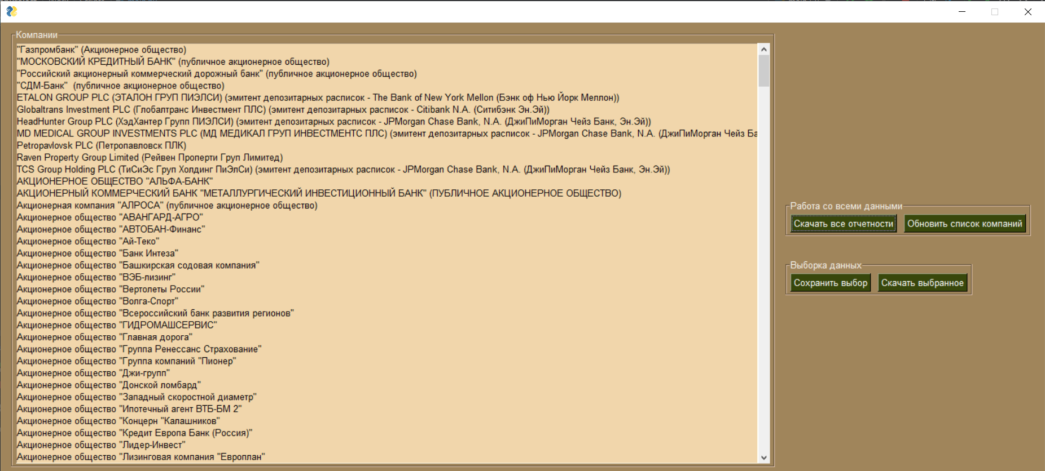

Рис. 3. Главное окно.

При нажатии на кнопку **“Обновить список компаний”** появится окно **“Обработка списка компаний”** в котором необходимо нажать **“Старт”**



Рис. 4. Обработка списка компаний.

При нажатии на кнопку **“Скачать все отчётности”** появится окно **“Скачивание архивов”**, где нужно нажать на кнопку **“Старт”**

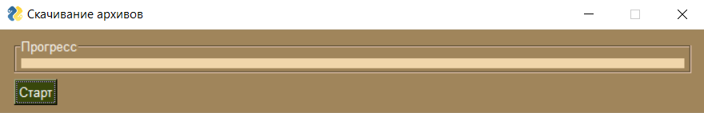

Рис. 5. Скачивание архивов.

Если необходимо скачать отчётности только определённых компаний, то нужно выбрать их из списка, нажав на название компании, если необходимо отменить выбор компании, ещё раз нажать на неё.

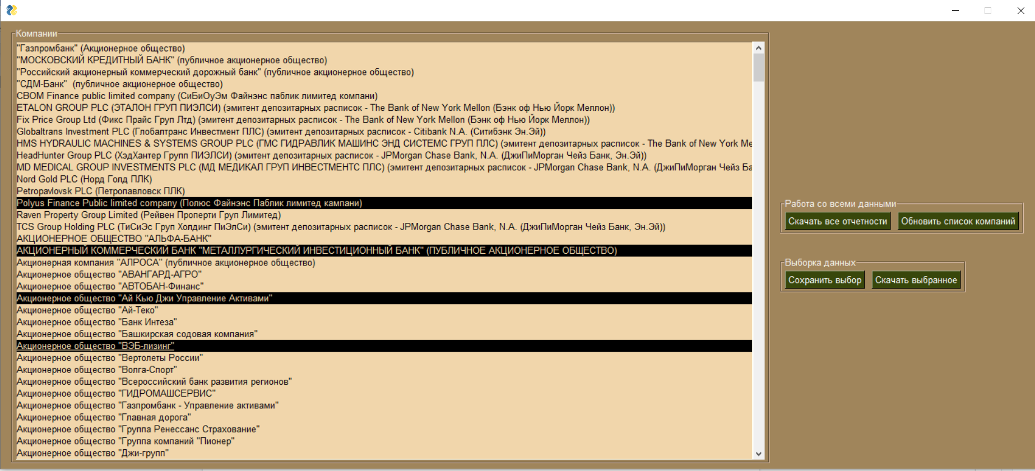

Рис. 6. Выбор компаний.

После выбора компаний необходимо нажать на кнопку **“Сохранить выбор”**, после чего нажать на кнопку **“Скачать выбранное”**. В открывшемся окне необходимо нажать на кнопку **“Старт”**.

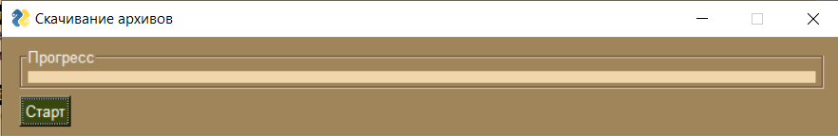

Рис. 7. Скачивание архивов.

После скачивания выбранных компаний, в директории Work\Output появятся папки с названиями компаний в которых будут сохранены их отчётности, а также появится файл Folders.txt, который содержит список компаний, отчётность которых уже скачана.